Kyjevská Rus

Anotace
Pracovní list umožní žákům dozvědět se více o kořenech Ukrajiny. Kyjevská Rus byla prvním východoslovanským státem. Existovala mezi 9. a 13. stoletím, vznikla na obchodní stezce mezi Skandinávií a Byzancí. Zásadním mezníkem bylo přijetí křesťanství. Postupně se rozpadla na jednotlivá knížectví. Dnes je vnímána jako historický a kulturní základ Ukrajiny, Běloruska a Ruska.

Cílová skupina
Pracovní list je určen pro žáky 2. stupně ZŠ a SŠ.

Vzdělávací cíl
Pochopení společných kořenů východních Slovanů
Uvědomění si důležitosti christianizace při formování středověkých států
Vnímání problematického zneužití historie pro politické cíle

Rozvíjené kompetence a gramotnosti
Kompetence osobnostní a sociální
Kompetence k řešení problémů
Kompetence k učení
Čtenářská a pisatelská gramotnost

Pomůcky a další zdroje
Přístup k internetu, zeměpisný atlas

Celková časová náročnost
45 min

Postup výuky
- Žáci se podívají na video. (5 min)
- Na základě videa a pomocí internetových zdrojů vypracují úkoly pracovního listu (25 min)
- Svá zjištění porovnají/doplní/ověří se spolužáky (10 min) za pomoci vyučujícího (řízená diskuse)
- Závěrečná evaluace (5 min)

Kyjevská Rus
Kyjevská Rus byla prvním východoslovanským státem. Existovala mezi 9. a 13. stoletím, vznikla na obchodní stezce mezi Skandinávií a Byzancí. Postupně se rozpadla na jednotlivá knížectví.

Video 1 – Kyjevská Rus

________________________________________________________
- Kde podle vás ležela Kyjevská Rus? Napište názvy států dnešní Evropy, na jejichž území byste ji našli:
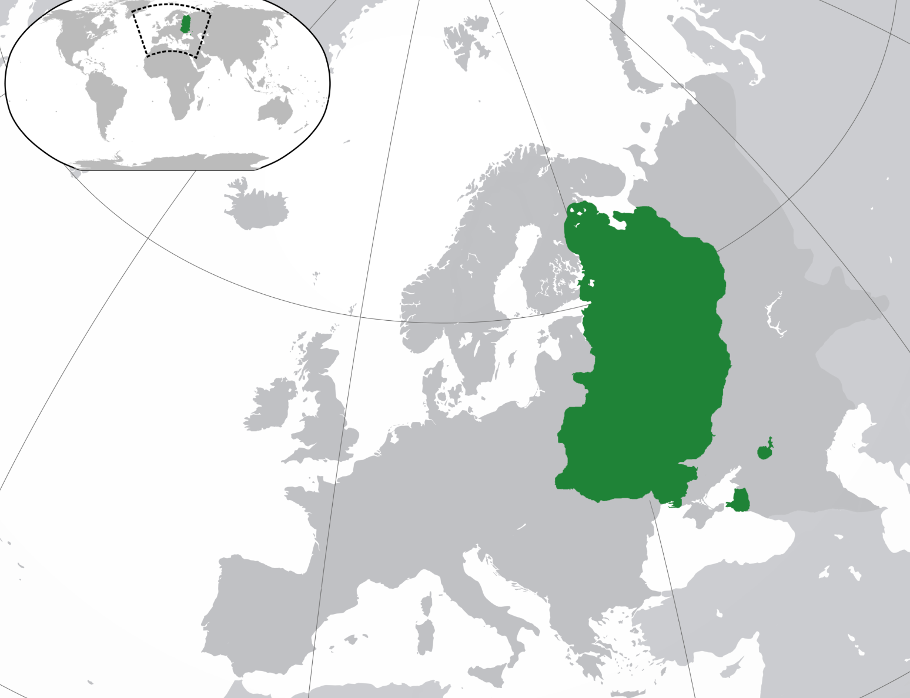
Zdroj obrázku: https://cs.wikipedia.org/wiki/Kyjevská_Rus#/media/Soubor:Location_of_Kyivan_Rus.png

- Uveďte, které tři dnešní národy považují Kyjevskou Rus za svůj historický základ:
…………………………………………………………………………………………………………………………………………………………………………………………………………………………………………………………………………………………………………………………………………………………………………………………………………………………………….......
- Uveďte, která událost je podle videa důležitá pro formování státu Kyjevská Rus. Připište podrobnosti, které zazní ve videu:
…………………………………………………………………………………………………………………………………………………………………………………………………………………………………………………………………………………………………………………………………………………………………………………………………………………………………….......
- V návaznosti na předchozí otázku napište/dohledejte analogickou událost se stejnou důležitostí pro české a polské dějiny:
……………………………………………………………………………………………………………………………………………………………………………………………………………………………………………………………………………………………………………………………………………………………………………………………………………………………………………………………………………………………………………………………………………………………………………………………………………………………………………………………………………………………………………………………………………………………………………………………………………………………………………………………………………………..

- „Diskusní otázka“ – Napište, i při vědomí současné vyhrocené mezinárodní situace, jaká rizika může přinášet tendence „vlastnit“ starověké/středověké státní útvary pro moderní politiku:
…………………………………………………………………………………………………………………………………………………………………………………………………………………………………………………………………………………………………………………………………………………………………………………………………………………………………………………………………………………………………………………………………………………………………………………………………………………………………………………………………………………………………………………………………………………………………………………………………………………………………………………………………………………………………………………………………………………………………………………………………………………………………………………………………………………………………………………………………………………………………………………………………………………………………………………………………………………………………………………………………………………………………………………………………………………………………………………………………………………………………………………………………………………………………………………………………………………………………………………………………………………………………………………………………………………………………………
.
Co jsem se touto aktivitou naučil(a):
……………………………………………………………………………………………………………………………………………………………………………………………………………………………………………………………………………………………………………………………………………………………………………………………………………………………………...……………
 Autor: MF
Toto dílo je licencováno pod licencí Creative Commons [CC BY-NC 4.0]. Licenční podmínky navštivte na adrese [https://creativecommons.org/choose/?lang=cs].

